Fédération Aéronautique Internationale
VAZDUHOPLOVNI SAVEZ BOSNE I HERCEGOVINE
VAZDUHOPLOVNI/ZRAKOPLOVNI SAVEZ FEDERACIJE BOSNE I HERCEGOVINE
AEROKLUB »IZET KURTALIĆ« VISOKO

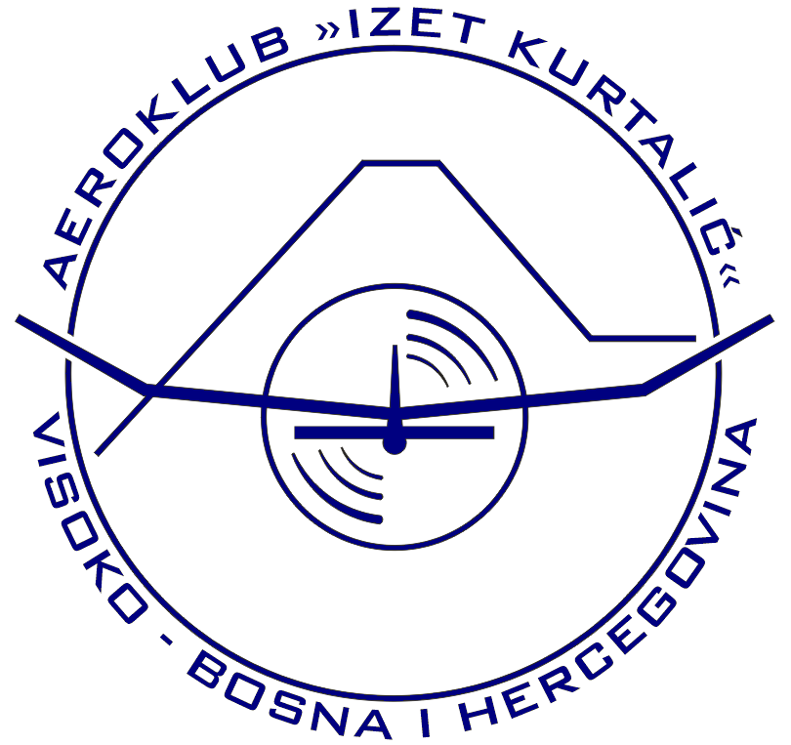

ORGANIZUJE
FEDERALNO PRVENSTVO
I OTVORENO PRVENSTVO ZE-DO KANTONA

VAZDUHOPLOVNIH MODELARA
U KLASI D1-350 (sobni modeli)

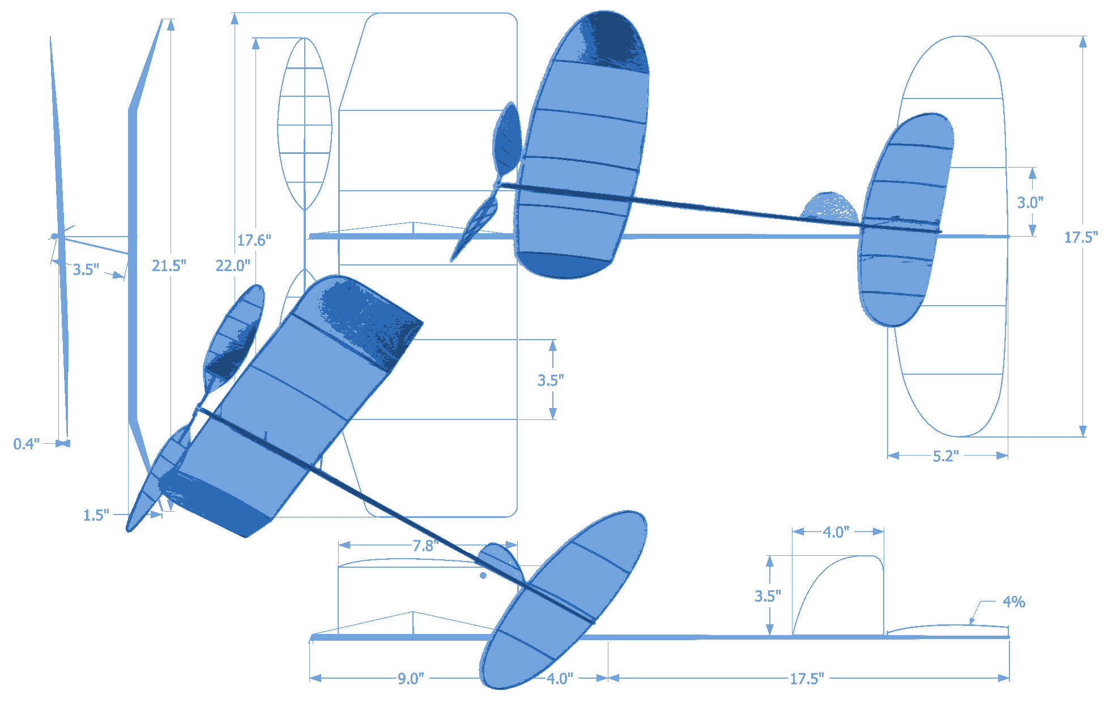

Takmičenje će biti održano u MSŠ »Hazim Šabanović« Visoko (sportska sala) u subotu, 07.04.2018. godine,
sa početkom u 10 sati.
Pozivamo sve ljubitelje vazduhoplovnog sporta
da posjete takmičenje. Ulaz slobodan.

